附件：参赛回执（扫码填写）
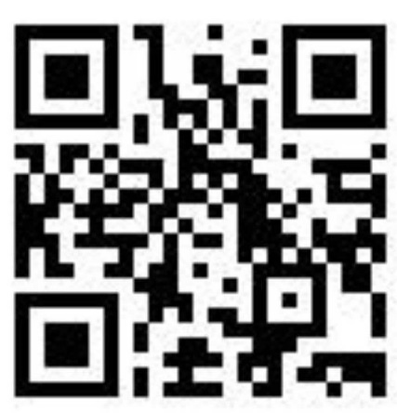
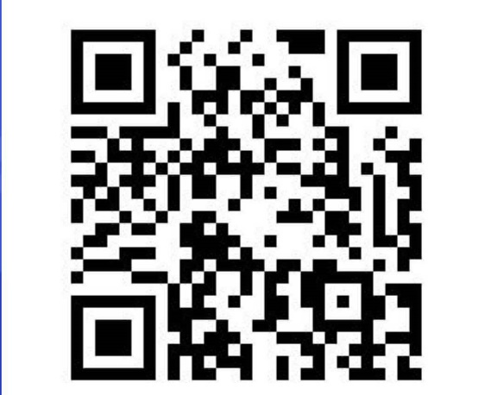

参赛队伍回执
评委回执

重庆市化学化工学会 2026 年 6 月 30 日印发

